## 什么是Sass？

Sass（Syntactically Awesome Style Sheets）是一个相对新的编程语言，Sass为web前端开发而生，可以用它来定义一套新的语法规则和函数，以加强和提升CSS。通过这种新的编程语 言，你可以使用最高效的方式，以少量的代码创建复杂的设计。它改进并增强了CSS的能力，增加了变量，局部和函数这些特性。而这只使Sass一部分利器！

回过头看，CSS是层叠样式表，是一种样式表语言，旨在方便地分离设计和内容。内容可以采用其他多种语言来提供，如静态HTML或动态的PHP（以及许多其他）提供服务，而样式，通常使用CSS来实现。

当你指定一个目标元素，并为该元素设置或更改属性值时，你可以创建一组规则。例如，一个按钮可以有一个边框，你通过使用CSS就可以准确并细致地控制边框的类型，厚度和颜色，然后还可以改变它的背景颜色和按钮的文本颜色，你只需要短短的三行。

一个CSS示例：

## 

## Sass与CSS有什么区别？

Sass正是加入CSS的语法规则。你仍然可以在Sass中写普通的CSS语句，它会工作得很好，其实，当你写Sass代码时，文件会被编译成一个标准的CSS文件... ...会有专门的软件来完成Sass代码让浏览器识别和转换成CSS代码。

## 伟大的事情

因此，从一位代码高手的角度来看，Sass中最好的东西实际上就是它“最简单的想法”，为什么不把它们摆在首位...

我将会尽力解释几个Sass中最酷的功能，以及它们对你和你的网站来说意味着什么。

## 嵌套

第一个对Web开发人员的工作流程造成最大影响是Sass语法中的代码嵌套和缩进。使用常规的CSS，每个元素在自己的“声明块”中独立变化，你可 以想象一下，如果一个房间里满地都是不同大小的箱子会是什么样子。而通过Sass，你可以在嵌套的块里将相关的元素组合在一起，然后想象一下，同样是那个 房间，现在，一些小箱子已经放在大箱子里了，你可以再次看到可爱的地板了。

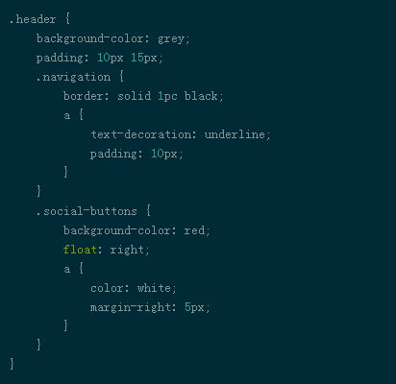

现在，它似乎也没什么大不了的，但一旦你习惯了这样编写代码，就没有了回头路。那么，它是怎样提高开发过程的？

在设计元素的逻辑中，这么做足够产生一个更加一致的视觉效果，而且让后期千百次的创建和维护变得更加容易。

当你能在几百行代码中轻松找出隐藏在其中的小错并且快速修复时，你就应该觉悟：助你完成这一壮举的Sass，必定会在前端开发领域产生巨大的反响...

这样让人感觉有些成就感。

## 变量

尽管如此，我个人最喜欢的还是变量。大多数程序员都知道它的关键所在和怎么使用。本质上，它是一个命名容器，用于承载整个编程项目中会重复使用的信息。

最好的例子是颜色。如果你想保持配色方案的完整性，你可以把颜色值存储在变量中，然后用于整个网站的设计。您也可以使用它们来存储其他公共的值，如 字体名称，填充值和其它乱七八糟的东西，或者你在后面可能会改变的东西。变量使Web开发更便捷，而且极大地确保了整个设计项目的可用性和一致性。

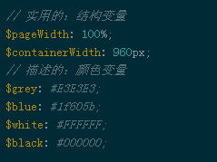

在一个网站的设计（样式表）中使用变量会为客户带来许多好处。最强的是设计的一致性。通过精确控制哪些地方使用何种颜色，避免了二十种不同的蓝色色调散落在整个网站的情况。

第二个最有用的好处是在设计过程中，当最后的配色方案仍在进行调整或改变，或者客户改变主意要用粉红色代替蓝色，变量使得你能很容易地在你的样式表中定位，只需要改变一个变量值，整个站点瞬间就能改变颜色。其它还有很多使用变量的方法，但我想你已经懂了。

## 局部

Sass也通过另一种强大的方式帮你组织文件——使用局部系统。这是一种组织各种不同部分样式表的方法，样式表只在需要时才被引入、使用。

把你的样式表分成不同的部分，如页眉或页脚，样式表会立刻变得更高效，而且更加可维护。如果你想达到更好的效果，你可以将文件分割成一些可重用的模块如导航、文章或按钮，这样你可以随处使用它们。

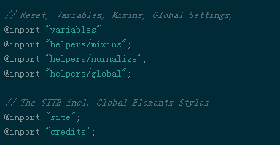

那么，局部如何帮助你呢？

好吧，在技术上它首先帮助了我，然后通过我来帮助你。局部，通过把你的项目中有逻辑的、能够被复用、移动、或者编辑的部分组织起来，使设计师或程序员的生活更轻松，这对设计师是有意义的。它使得维护一个局文件，组织大型项目变得更加容易。

## 混合宏

现在来看一些好东西。

Sass的另一大特点是，你可以在你的项目中创建和使用自己的混合宏，这会帮助设计人员节省大量的时间和代码。混合宏是小的代码片段（类似局部），你可以在项目中任何需要的地方，通过@include来复用它们。

混合宏和变量配合使用会在修改某一处代码时产生很强大的能力，一个很好的例子是在按钮上创建圆角。通过使用预先设计好的包含创建圆角代码的混合宏，其中用变量代替圆角值，这样就能方便地对border-radius进行更改。

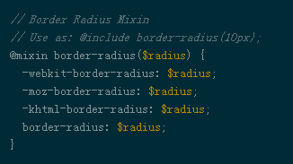

使用混合宏的效果不会总是如此明显，但它仍然为你的网站设计提供了有价值的服务。使用恰当时，它们可以帮助设计者为更复杂的浏览器维护兼容的代码，如边框特效，透明背景，CSS3动画和其他等等。

来自设计师的一行代码使你看到了一个美丽的泛着黄色光芒按钮，当你点击按钮时，它像旋风一样消失了，这类奇妙的效果会兼容尽可能多的不同的浏览器和设备。

## 其它东西

还有不少其他的东西使Sass称为超级有用而值得一提的语言。

首先是能够在样式表中使用数学函数。这在创建不同大小的网格时是特有用的，或者可以为实现更好的动态响应式设计。

另一个很好的例子是不起眼的父容器选择器——连字符&——这使设计人员能够通过选择器元素创建专用的规则，例如在一个嵌套的代码块中定义链接元素的鼠标悬停状态。

Sass还有许多其他强大的功能，如隐藏注释，占位符选择器，数据类型，颜色操作，变量的默认值，扩展，控制指令（如@if，@for或@while）等。

如果你有兴趣阅读一番，看看[Sass的官方网站](http://www.sass-lang.com" \t "http://www.w3cplus.com/preprocessor/_blank)。